Cherry Tomato Galette with Olive Oil Crust
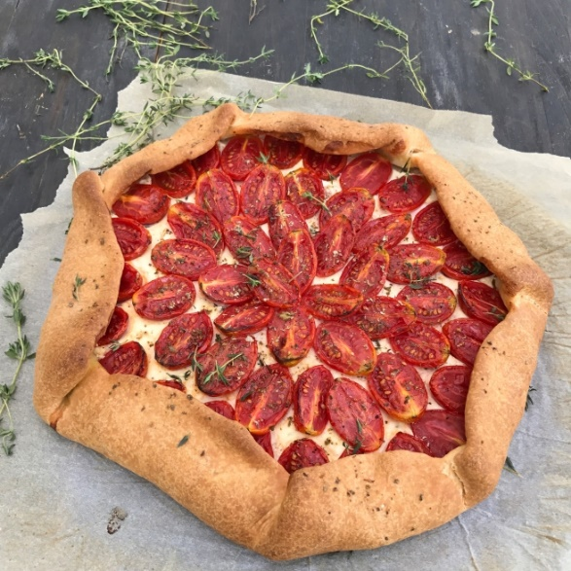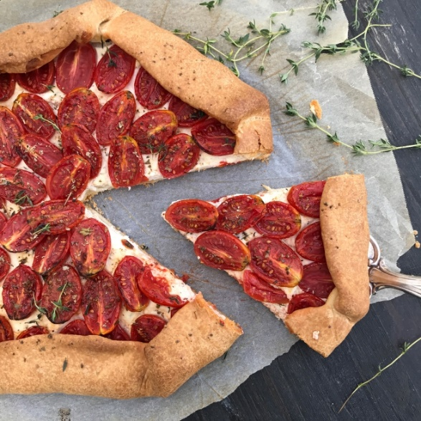
Cherry tomatoes are so sweet this time of year I couldn’t help myself but bake a galette. I was flirting with the idea of making a tart, but didn’t have much time, so galette was the obvious choice. But then again, all that butter and me in a bikini, seemed like an oxymoron. So I grabbed the olive oil and forgot about the butter.
Olive oil crust is the easiest possible dough you can imagine. You just throw everything in a food processor and blend until you have a dough. No need to pulse 15 times, no need to worry if you’ve overworked the butter and, no resting time in the fridge. I prepared and baked this galette in 1 hour. I ate half of it in about 8 minutes. Beat that

Ingredients for the dough
- 2 cups all-purpose flour
- 1 tsp baking powder
- 1 tsp salt
- 1/3 cup olive oil
- ½ cup thick Greek yogurt
- ¼ cup water
For the filling
- 1 x 250 grams tub ricotta cheese
- ½ Tbs olive oil
- 1 Tbs fresh mint leaves, chopped
- 1 tsp fresh thyme leaves
- 1 tsp dried oregano
- a generous pinch cayenne pepper
- salt and pepper
- 100 grams feta cheese, crumbled
For the topping
- About 3 cups cherry tomatoes, halved
- 1 tsp dried oregano
- salt and pepper
- olive oil for brushing
Method
Make the dough: In a bowl of a food processor add the flour, salt, baking powder and pulse to mix. Add the olive oil and pulse until evenly distributed. Add the yogurt and water and mix until a soft dough forms.
Put dough in a bowl and cover with plastic. Let it rest while preparing the remaining ingredients.
Make the filling: In a bowl mix the ricotta, olive oil, mint, thyme, oregano, cayenne and season with salt and pepper. Add the feta and mix again.

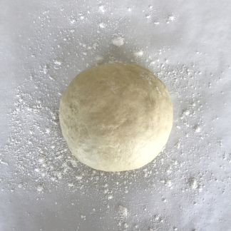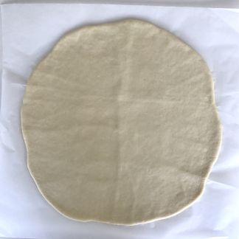

Assemble the galette: Preheat oven to 200° C. Take a piece of greaseproof paper and lay it on your worktop. Sprinkle paper with some flour. Place dough on the paper and roll it to a 35cm circle.

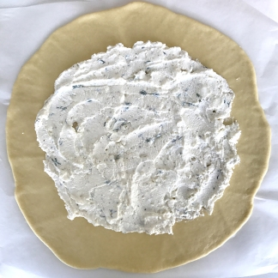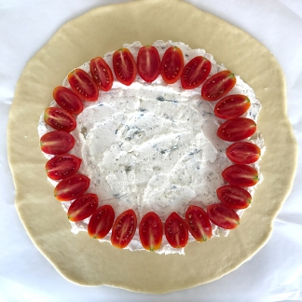

Spread ricotta filling in the centre leaving a 5cm border. Top ricotta with the tomatoes, placing them in concentric circles, cut side up.

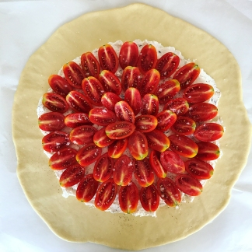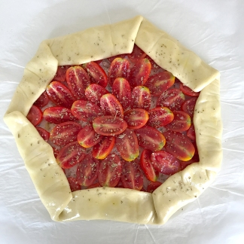

Season tomatoes with salt and pepper. Fold the edges of the dough over the tomatoes in order to enclose the filling. Brush the entire surface of the galette with olive oil (you may need to dub the tomatoes with the pastry brush in order not to lose their position).
Transfer galette with the greaseproof paper on a baking tray. You may want to turn your baking tray upside down if it has a rim, for ease. Bake galette for 40-45 minutes until golden. Cool at least 15 minutes before cutting and serving.
Galette is also delicious served at room temperature. I eat it for breakfast!
ΕΛΛΗΝΙΚΑ
Cherry Tomato Galette με κρούστα ελαιόλαδου

Τα ντοματίνια είναι τόσο γλυκά αυτή την εποχή του χρόνου που δεν μπορούσα να αντισταθώ να ψήσω μια γαλέτα. Φλέρταρα με την ιδέα να φτιάξω μια τάρτα, αλλά δεν είχα πολύ χρόνο, οπότε η galette ήταν η προφανής επιλογή. Αλλά και πάλι, όλο αυτό το βούτυρο και την εποχή που θα φορεθούν τα μπικίνι, φαινόταν οξύμωρο. Άρπαξα λοιπόν το ελαιόλαδο και ξέχασα το βούτυρο.
Η κρούστα ελαιόλαδου είναι η πιο εύκολη ζύμη που μπορείτε να φανταστείτε. Απλώς τα ρίχνετε όλα σε έναν επεξεργαστή τροφίμων και τα ανακατεύετε μέχρι να έχετε μια ζύμη. Δεν χρειάζεται να ζυμώσετε 15 φορές, δεν χρειάζεται να ανησυχείτε εάν έχετε καταπονήσει υπερβολικά το βούτυρο ή αν δεν υπάρχει χρόνος να ξεκουραστεί η ζύμη στο ψυγείο. Ετοίμασα και έψησα αυτή την γαλέτα σε 1 ώρα. Έφαγα τη μισή σε περίπου 8 λεπτά. Φτιάξτε την και θα με θυμηθείτε.

Υλικά για τη ζύμη
• 2 φλ. αλεύρι για όλες τις χρήσεις
• 1 κ. γ. baking powder
• 1 κ. γ. αλάτι
• 1/3 φλ. ελαιόλαδο
• ½ φλ. γιαούρτι, στραγγιστό ελληνικό
• ¼ φλ. νερό
Για τη γέμιση
• 1 x 250 γρ. τυρί ρικότα
• ½ κ. σ. ελαιόλαδο
• 1 κ. σ. φύλλα δυόσμου, φρέσκα, ψιλοκομμένα
• 1 κ. γ. θυμάρι, φρέσκο ​​
• 1 κ. γ. ρίγανη, αποξηραμένη
• 1 γενναιόδωρη πρέζα πιπέρι, καγιέν
• αλατοπίπερο
• 100 γρ. τυρί φέτα, θρυμματισμένη

Για την επικάλυψη
• 3 φλ. περίπου ντοματίνια, κομμένα στη μέση
• 1 κ. γ. ρίγανη, αποξηραμένη
• αλατοπίπερο
• ελαιόλαδο για βούρτσισμα

Μέθοδος
Φτιάχνουμε τη ζύμη: Σε ένα μπολ του επεξεργαστή τροφίμων προσθέτουμε το αλεύρι, το αλάτι, το baking powder και ανακατεύουμε. Συμπληρώνουμε με το ελαιόλαδο και χτυπάμε μέχρι να κατανεμηθεί ομοιόμορφα. Προσθέτουμε το γιαούρτι και το νερό και ανακατεύουμε μέχρι να γίνει μια απαλή ζύμη.
Βάζουμε τη ζύμη σε ένα μπολ και την σκεπάζουμε με πλαστική μεμβράνη. Την αφήνουμε να ξεκουραστεί ενώ ετοιμάζουμε τα υπόλοιπα υλικά.
Φτιάχνουμε τη γέμιση: Σε ένα μπολ ανακατεύουμε τη ρικότα, το ελαιόλαδο, το δυόσμο, το θυμάρι, τη ρίγανη, το πιπέρι καγιέν και αλατοπιπερώνουμε. Προσθέτουμε τη φέτα και ανακατεύουμε ξανά.
Συναρμολογούμε την γαλέτα: Προθερμαίνουμε το φούρνο στους 200° C. Παίρνουμε ένα κομμάτι λαδόκολλα και την απλώνουμε στον πάγκο εργασίας μας. Πασπαλίζουμε το χαρτί με λίγο αλεύρι. Τοποθετούμε τη ζύμη στο χαρτί και την ανοίγουμε σε στρογγυλό σχήμα 35 εκ.
Απλώνουμε τη γέμιση ρικότα στο κέντρο αφήνοντας ένα περίγραμμα 5 εκ. Από πάνω της ρικότα τοποθετούμε τις ντομάτες, σε ομόκεντρους κύκλους, με την κομμένη τους πλευρά προς τα πάνω.
Αλατοπιπερώνουμε τις ντομάτες. Διπλώνουμε τις άκρες της ζύμης πάνω από τις ντομάτες για να εγκλωβιστεί η γέμιση. Αλείφουμε όλη την επιφάνεια της γαλέτας με ελαιόλαδο (ίσως χρειαστεί να κολλήσετε τις ντομάτες με το πινέλο ζαχαροπλαστικής για να μην φύγουν από τη θέση τους).
Μεταφέρουμε την γαλέτα με τη λαδόκολλα σε ένα ταψί. Αν το ταψί έχει χείλος ίσως να πρέπει να το γυρίσουμε ανάποδα, για ευκολία. Ψήνουμε την γαλέτα για 40-45 λεπτά μέχρι να ροδίσει. Την αφήνουμε να κρυώσει τουλάχιστον 15 λεπτά πριν την κόψουμε και τη σερβίρουμε.
Η γαλέτα είναι επίσης νόστιμη όταν σερβίρεται σε θερμοκρασία δωματίου. Εγώ την τρώω για πρωινό!

